Табл. 1
Средние значения коэффициентов уравнений кривых роста массы тела E. talpinus и результаты сравнения самцов и самок по U-критерию Манна-Уиттни.

Рис. 1
Сравнение массы тела самцов и самок E. tancrei при измерении в первые сутки жизни.
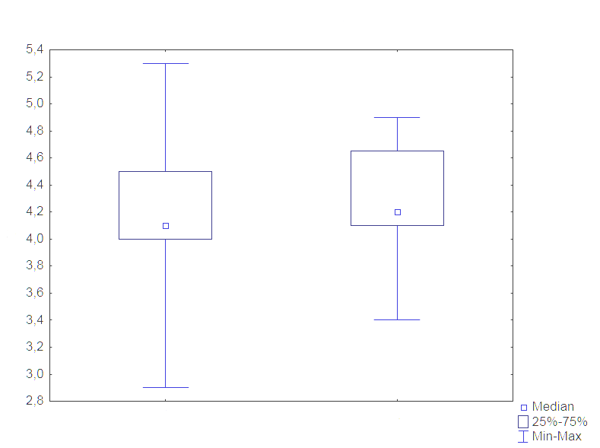

Самки Самцы
Рис. 2
Сравнение длины тела самцов и самок E. tancrei при измерении в первые сутки жизни.
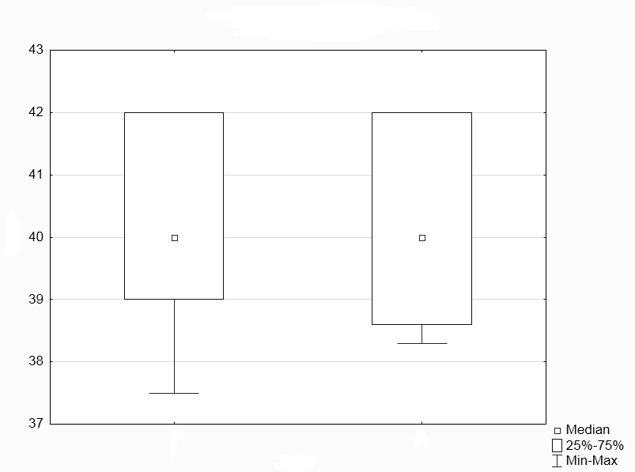

Самки Самцы
Рис. 3
Сравнение максимальной массы тела самцов и самок E. tancrei, набранной за первые 5 месяцев жизни.
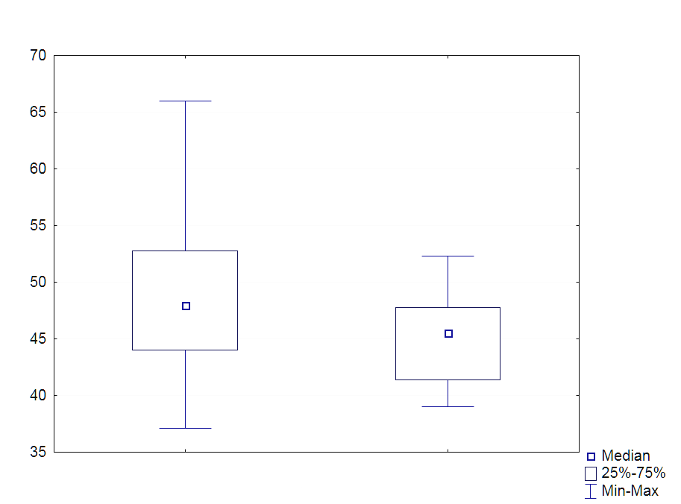

Самки Самцы
Рис. 4
Изменение массы тела E.tancrei во времени.
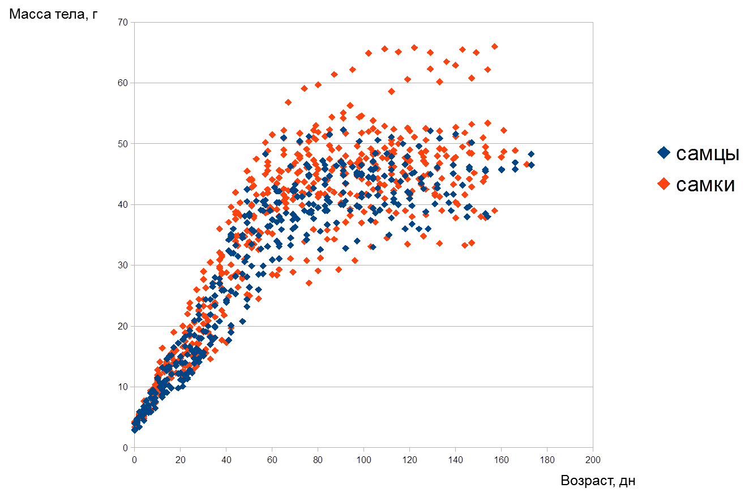
Рис. 5
Изменение длины тела E.tancrei во времени.

